derskitabicevaplarim.com 2. ÜNİTE

NAMAZ

İSLAM DİNİNİN TEMEL İBADETİDİR.AKILLI VE ERGENLİK YAŞINA GELEN HER BİREY KILMAK ZORUNDADIR.

ABDESTİN FARZLARI

1-ELLERİ DİRSEKLERLE BERABER YIKAMAK 2-YÜZÜ YIKAMAK 3-BAŞIN DÖRTTE BİRİNİ MEST ETMEK 4-AYAKLARI TOPUKLARLA BİRLİKTE YIKAMAK

NAMAZ ABDESTİ

1-NİYET EDİLİR VE EUZÜ BESMELE ÇEKİLİR. 2-ELLER BİLEKLERE KADAR YIKANIR. 3-AĞZA SU VERİLİR. 4-BURNA SU VERİLİR 5-YÜZ YIKANIR. 6-SAĞ KOL DİRSEKLERLE BERABER YIKANIR. 7-SOL KOL DİRSEKLERLE BİRLİKTE YIKANIR. 8-BAŞIN DÖRTTE BİRİ MEST EDİLİR. 9-ŞERÇE PARMAKLA KULAK İÇİ BAŞ PARMAKLADA KULAK ARKASI TEMİZLENİR. 10-BOYUN MEST EDİLİR. 11-ÖNCE ŞAĞ SONRA SOL AYAK TOPUKLARLA BERABER YIKANIR.

ABDESTİ BOZAN DURUMLAR

TUVALET YAPMAK-YELLENMEK-UYUMAK-AĞIZ DOLUSU KUSMAK-VÜCUDDA BİR YERİN KANAMASI –NAMAZDA BAŞKALARIN DUYACAĞI KADAR GÜLMEK

GUSLÜN FARZLARI

1-AĞZI SUYLA TEMİZLEMEK 2-BURNU SUYLA TEMİZLEMEK 3-BÜTÜN VÜCUDU YIKAMAK.

**Namaza Hazırlık Şartları**

**1- Hadesten taharet:** abdestli olmak. Gusül icab ediyorsa gusül abdesti ve namaza abdestini almış olmak. Şayet su yoksa teyemmüm abdesti almış olmak

**2-Necasetten taharet:** maddi kirlerden arınmış olmak ve temizlenmek. Bedenin, elbiselerin ve namaz kılınacak yerin temiz olmasıdır.

**3- Setri avret:** namazda örtünmesi gereken yerlerin örtünmesidir. Bu örtünme şekli erken ve kadınlarda farklıdır. Örtünmesi gereken yerler erkeklerde en az göbek ve diz kapağı arasıdır. Kadınlarda ise el, yüz ve ayak hariç vücudun tamamıdır.

**4-İstikbâl-i kıble:** namazda kıbleye yani kabeye yönelmektir

**5-      Vakit:** namaz vaktinin girmiş olmasıdır

**6-      Niyet**: kılınacak namaza niyet etmektir

**Namazın kılınış şartları**:

**1-      İftitah (Başlama) tekbiri:** Namaza başlarken "Allahüekber." demek

**2-      Kıyam;** Namazda ayakta durmak

**3-      Kıraat:** Namazda ayakta iken Kuran’dan ayet okumak

**4-      Rükû (eğilme):** Namazda eller diz kapağında iken, belimizi yere paralel duruma getirmek.

**5-      Secde:** Alnımızı yere koyarak dua etmek

**6- Son oturuş:** Namazın sonunda "ettehiyyatü" duasını okuyacak kadar oturmak

**Ezân ve Müezzin**

Namaz vakitlerini bildiren mübârek sözlere “**Ezân**” denir. Ezân okuyan kimseye “**Müezzin**” denir.

|  |  |  |
| --- | --- | --- |
| **Tekrar** | **Okunuşu** | **Türkçe Anlamı** |
| 4x | Allahu Ekber | Allah En Büyüktür |
| 2x | Eşhedû en lâ ilâhe illallah | Allah'tan başka ilah olmadığına şahitlik ederim |
| 2x | Eşhedû enne Muhammeden rasulullah | Muhammed'in Allah'ın resulü (elçisi) olduğuna şahitlik ederim |
| 2x | Hayye ale's-salah | Haydi namaza |
| 2x | Hayye ale'l-felah | Haydi kurtuluşa |
| 2x | Kad kâmeti's-salât. | Namaz başladı |
| 2x | Allahu Ekber | Allah En Büyüktür |
| 1x | Lâ ilahe illallah | Allah'tan başka ilah yoktur |

***Sabah namazlarında "Es-salâtu hayrun mine'n nevm", yani "Namaz uykudan hayırlıdır" anlamına gelen kısım, "Hayya ale'l-felâh" cümlesinden sonra iki kez söylenir.***

KAMET

**Kamet** erkekler tarafından farz namazlardan önce okunur, [Ezana](http://tr.wikipedia.org/wiki/Ezan) benzer. Ancak kamette *"Hayye ale'l-felâh"* dan sonra iki defa da*"Kad kâmeti's-salâtu"* söylenir

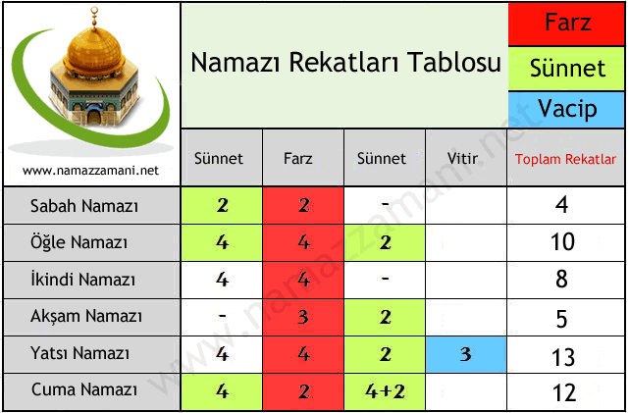

KİTAPTAKİ 46 SYF. BAK CEMAAT.

52-53 SYF.BAK

SORULAR

1-Namaz niçin kılınır[?](http://www.testimiz.com/)   
A) Beden sağlığımızı korumak için   
B) Allah emrettiği için   
C) Zayıflamak için   
D) İtibar sağlamak için

[Aşağıdaki](http://www.testimiz.com/)lerden [hangisi](http://www.testimiz.com/) abdestin farzlarından [değildir?](http://www.testimiz.com/)   
A) Ayakları yıkamak   
B) Yüzü yıkamak   
C) Başı meshetmek   
D) Ağıza su vermek

Hangi namazın rükû ve secdesi [yoktur?](http://www.testimiz.com/)   
A) Bayram namazı   
B) Cenaze namazı   
C) Teheccüd namazı   
D) Sabah namazı

I. Ezan ile kametin sözleri birbirinin aynıdır.   
II. Ezan namaz vakitlerini haber vermek için okunur.   
III. İlk ezan Medine’de okunmuştur.   
IV. Kamet farz namazlardan önce okunur.   
Yukarıdaki ifadelerden hangileri doğrudur[?](http://www.testimiz.com/)   
A) II, I, IV B . I, III, IV   
C) IV,I,III   
D) II,III,IV

İslam’da ilk ezanı okuyan sahabe [kim](http://www.testimiz.com/)dir[?](http://www.testimiz.com/)   
A) Hz. Zeyd bin Sabit B . Hz. Ebu Bekir   
B) Hz. Ömer   
D) Hz. Bilal-i Habeşi

[Aşağıdaki](http://www.testimiz.com/)lerden [hangisi](http://www.testimiz.com/) sadece cemaatle kılınan bir namazdır[?](http://www.testimiz.com/)   
A) Teheccüd namazı   
B) Teravih namazı   
C) Bayram namazı   
D) Akşam namazı

2-İKİNDİ NAMAZININ FARZININ 4. REKATİNDE NELER OKUNUR?

ÖĞLE NAMAZININ SON SÜNNETİNİN 2. REKATİNDE NELER OKUNUR?

SABAH NAMAZININ FARZININ 3. REKATİNDE NELER OKUNUR?

NAMAZLARIN REKALERİ VE NELER OLDUĞUNU SIRADAN YAZINIZ ARKA TARAFA.

derskitabicevaplarim.com